Η ΒΙΩΜΑΤΙΚΗ ΠΡΟΣΕΓΓΙΣΗ ΤΩΝ ΕΡΓΩΝ ΤΕΧΝΗΣ ΣΤΟ ΣΧΟΛΕΙΟ

Τα έργα τέχνης είναι ένας άγνωστος, πολλές φορές ακατανόητος, γοητευτικός κόσμος, που για να αποκωδικοποιήσουν τα μηνύματά του οι μαθητές, θα πρέπει να ενεργοποιήσουν τις δικές τους αισθήσεις και συναισθήματα.
Η επαφή των παιδιών με έργα τέχνης και τα καλλιτεχνικά ρεύματα διαφόρων εποχών, διευρύνει τους πνευματικούς τους ορίζοντες και καλλιεργεί τη δημιουργικότητά τους.
Η βιωματική προσέγγιση των έργων τέχνης, είναι μια μέθοδος που βοηθά τα παιδιά να ¨ανακαλύψουν¨ τα έργα, αναλύοντας τη δομή και σύνθεσή τους και δημιουργώντας μια γέφυρα συναισθημάτων, που θα τους εμπνεύσει στο αυτόνομο εικαστικό παιχνίδι. Ακόμη περισσότερο, το έργο τέχνης μπορεί να γίνει η αφορμή για διαθεματικές δραστηριότητες Αισθητικής αγωγής, όπως είναι η Μουσική και το Θεατρικό παιχνίδι.
΄Ετσι, γνώσεις και πληροφορίες πάνω στην Ιστορία της Τέχνης και του Πολιτισμού, γίνονται κατανοητές μέσα από το παιχνίδι, τη φαντασία και τη δημιουργικότητα.

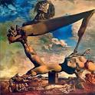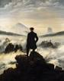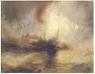

Εικ. 1: Σ. Νταλί Εικ. 2: Κ.Ν.Φρήντριχ Εικ. 3: Γ. Τέρνερ
(Σουρεαλισμός) (Εξπρεσιονισμός) (Ρομαντισμός)

Μεθοδολογία βιωματικής προσέγγισης
Ιδού λοιπόν μια μέθοδος βιωματικής προσέγγισης, την οποία προτείνουμε και θα υλοποιήσουμε αργότερα στο βιωματικό εργαστήριο!
Σκοπός μας είναι να χτίσουμε μια συναισθηματική γέφυρα ανάμεσα στο έργο και εμάς, ώστε μαζί με την ανάλυση των πλαστικών στοιχείων και της σύνθεσης που ακολουθεί, το έργο να αποτελέσει πηγή έμπνευσης για το δικό μας εικαστικό παιγνίδι, και για διαθεματικές δραστηριότητες στη μουσική κα τη θεατρική αγωγή!
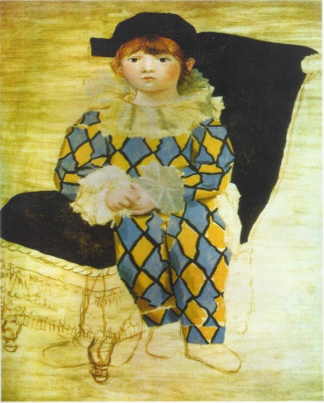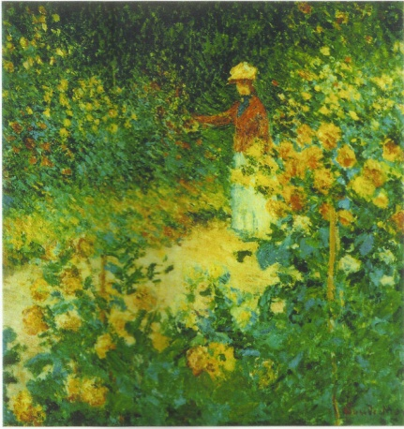
Εικ. 4: Π. Πικάσο (1924), Ο Πώλ σαν αρλεκίνος, Κ. Μονέ (1895), Ο κήπος του Μονέ στο Ζιβερνύ
Το πρώτο που χρειαζόμαστε φυσικά, είναι ένα έργο τέχνης που έχουμε επιλέξει, και προβάλουμε πάνω στην οθόνη, είτε από το ΄Ιντερνετ, με τη βοήθεια του διαδραστικού πίνακα, είτε ως διαφάνεια, ή σλάιντ. Εδώ είμαστε εξαρτημένοι από την ποιότητα απόδοσης του έργου μέσω της φωτογραφίας. Και φυσικά δεν έχουμε αναφορά στο ¨πραγματικό¨ μέγεθος του έργου και την ¨πραγματική¨ του επιφάνεια (τελάρο, γλυπτό, χαρακτικό κλπ.) Περιοριζόμαστε στις πληροφορίες που μας παρέχει η συγκεκριμένη φωτογραφία, πράγμα που καθιστά τις πληροφορίες που παίρνουμε σχετικές και ανάλογες με την ποιότητά της.
¨Η σύγχρονη τεχνική έχει φέρει πολύ πιο κοντά μας τα έργα τέχνης. Περισσότερο από ποτέ άλλοτε έχει διευκολυνθεί η προσέγγισή τους. Τον 19^{ο} αιώνα έπρεπε να πάει κανείς κοντά στα έργα τέχνης, να τα δει στα μουσεία, στα θέατρα, στις συναυλίες. Σήμερα, θαυμάσια αντίγραφα ή διαφάνειες, εξαιρετικά πιστές αναπαραγωγές σε δίσκους-λέιζερ, δίχως να υποκαθιστούν το μουσείο ή την αίθουσα συναυλιών, εισάγουν καθημερινά τα έργα στα σπίτια μας¨. ( Haar, 1998: 9).
Αφού επιλέξουμε λοιπόν το έργο που μας συγκινεί, ή αφορά τους εκάστοτε διαθεματικούς μας στόχους, στη συνέχεια, θα υλοποιήσουμε ένα σχέδιο μαθήματος, που δομείται πάνω σε έντεκα βήματα- ερωτήσεις, χωρίς αρχικά να αποκαλύψουμε τον τίτλο του έργου. (Παυλίδου, 2003: 172-6)
- (Περιγραφή του έργου). –¨Παιδιά, τι βλέπετε να υπάρχει σε αυτή την εικόνα; -Αναγνωρίζετε κάτι; -Τι είναι αυτό;¨ Τα παιδιά δείχνουν με τη βέργα τι βλέπουν στο έργο, ο δάσκαλος καταγράφει τα στοιχεία στον πίνακα. Πάνω σε αυτά τα στοιχεία μπορούν να βασιστούν παραπέρα ερωτήσεις (π.χ. τι σχέση έχει το ένα με το άλλο, τι κάνουν κλπ.)
- (Έκφραση συναισθημάτων) -¨Τι συναισθήματα σας δημιουργεί αυτή η εικόνα; -Πώς σας κάνει να νιώθετε;¨ (πχ. συναισθήματα χαράς, λύπης, ηρεμίας, αναστάτωσης κλπ.). Απαντούμε αυθόρμητα, συλλέγουμε τις απαντήσεις και τις σημειώνουμε στον πίνακα.
3. (Ανάλυση της δομής και σύνθεσης του έργου).
-¨Ποιες γραμμές διακρίνετε;¨ (Σηκώνονται και δείχνουν στον πίνακα).
- Π.χ. κάθετες, οριζόντιες, τεθλασμένες, καμπύλες, γωνίες, διαγώνιες, παράλληλες κλπ.
-Ποιά σχήματα κυριαρχούν;
- -¨Αν αφαιρέσουμε τις λεπτομέρειες, ποιά γεωμετρικά σχήματα θα ανακαλύψουμε;¨. (Σημειώνουμε τις απαντήσεις στον πίνακα).
-Ποιά χρώματα;
- -¨Ποιά χρώματα αναγνωρίζουμε;¨ [ π.χ. Κόκκινο-κίτρινο-μπλε, (βασικά), πράσινο-πορτοκαλί-μοβ, (συμπληρωματικά), καφέ, γκρίζο-άσπρο-μαύρο (ουδέτερα ή βοηθητικά) κλπ.] . Τα καταγράφουμε.
- Είναι θερμά ή ψυχρά; Φωτεινά ή σκούρα; Χαρούμενα ή λυπημένα;
- (Αντιθέσεις) -¨Ποιές είναι οι αντιθέσεις ανάμεσα στις γραμμές, τα σχήματα και τα χρώματα;¨ -¨Υπάρχει αντίθεση με την πραγματικότητα;¨.
- Στο μέγεθος των σχημάτων (μικρά-μεγάλα)
- Στην ποιότητα των γραμμών (κυκλικές, γωνιώδεις, ή παχιές, λεπτές κλπ.)
- Στη χρήση των χρωμάτων (ψυχρά-θερμά, φωτεινά-σκούρα, γκρίζα-λαμπερά κλπ.)
- Στοιχεία αντίφασης με την πραγματικότητα.
- (Παραγωγή λόγου)-¨Τι τίτλο προτείνετε εσείς να δώσουμε στο έργο;¨ (Συλλέγουμε τις απαντήσεις στον πίνακα. Απαντούμε αυθόρμητα, λέμε τι μας έρχεται στο μυαλό, χωρίς την παρέμβαση της σκέψης).
- Αποκαλύπτουμε τον πραγματικό τίτλο και τον καλλιτέχνη, δίνουμε βιογραφικές πληροφορίες, ανάλογα με το αντιληπτικό επίπεδο των παιδιών.
- (Ερωτήσεις ευαισθητοποίησης των αισθήσεων). -¨Αν ήμασταν μέσα στο έργο, πού θα θέλαμε να είμαστε και τι;¨- Τι είδους ήχους θα ακούγαμε; -Τι γεύσεις θα νιώθαμε; --Τι θα μυρίζαμε; (Καλούμε τα παιδιά να κλείσουν τα μάτια και να κάνουν ένα ταξίδι με τη φαντασία). Αναπαράγουμε την ηχητική ατμόσφαιρα του έργου, με τη φωνή ή με μουσικά όργανα.
- Σύμφωνα με την ψυχολογική επίδραση του είδους των γραμμών, των σχημάτων και των χρωμάτων που χρησιμοποιεί ο καλλιτέχνης, μπορούμε να επιχειρήσουμε να υποθέσουμε το μήνυμα που θέλει να μας δώσει, να υποθέσουμε το πώς θα μπορούσε να ένιωθε όταν το δημιουργούσε.
- (Δημιουργική δραστηριότητα). Καλούμε τα παιδιά να ¨παίξουν¨ και να δημιουργήσουν με τις γραμμές, σχήματα και χρώματα που τους έκαναν την μεγαλύτερη εντύπωση. Παρακαλούμε να δώσουν δικούς τους τίτλους στα έργα.
- Ζητούμε από τα παιδιά να αφαιρέσουν τις λεπτομέρειες από αυτό που βλέπουν και να αναζητήσουν τα γεωμετρικά σχήματα που ¨κρύβονται¨ κάτω από αυτές.
- Τους ζητούμε να γεμίσουν με χρώμα τις επιφάνειες των σχημάτων που έγιναν αντιληπτά. Να αντιμετωπίσουν την επιφάνεια του χαρτιού τους ως μια ενότητα. Τους προτρέπουμε να χρωματίσουν όλο το φύλλο αν θέλουν. Να δουλέψουν αφήνοντας τη φαντασία τους ελεύθερη.
[Εδώ πρέπει να σημειώσουμε ότι η συγκεκριμένη δημιουργική διαδικασία είναι πολύ ευεργετική για την απελευθέρωση των μαθητών από τα σχεδιαστικά στερεότυπα και μοντέλα που δεσπόζουν στην έκφρασή τους, σε ηλικία από 6-12 χρόνων. Τα παιδιά όπως γνωρίζουμε, δεν γεμίζουν ολόκληρο το φύλλο του χαρτιού τους και είναι προσκολλημένα σε ορισμένες θεματολογίες (π.χ. σπίτι με δένδρο ή δένδρα, βάψιμο της κάτω λωρίδας του χαρτιού με μπλε ή πράσινο για να υποδηλώσουν γρασίδι ή θάλασσα και της άνω λωρίδας με γαλάζιο, για να δηλώσουν τον ουρανό). Στο μάθημα των εικαστικών, μπορούμε να βοηθήσουμε τα παιδιά να διευρύνουν τις εκφραστικές τους δυνατότητες όσον αφορά την αντίληψη και απόδοση του χώρου, δίνοντάς τους τις κατάλληλες παρωθήσεις, όπως είναι οι προαναφερόμενες. (Παυλίδου, 2004: 119-125)].
- (Σχολιασμός-συζήτηση). Αναρτούμε τα έργα στον πίνακα και συζητούμε πάνω στα έργα που δημιουργήθηκαν. Εκφράζουμε συναισθήματα, σχολιάζουμε τα περιεχόμενα και τους τίτλους.
- (Δραστηριότητα παραγωγής λόγου-δημιουργία μια ιστορίας συνδέοντας τα έργα.) Τα έργα αυτά μπορούν να αποτελέσουν τη βάση για την δημιουργία μιας ιστορίας-παραμυθιού, η οποία θα μπορούσε να γίνει μια ηχο-ιστορία με μουσικά όργανα στο μάθημα της Μουσικής και να εμψυχωθεί αργότερα με τα σώματα, στο μάθημα της θεατρικής αγωγής. Το αποτέλεσμα μπορεί να παρουσιασθεί οργανωμένο με τη μορφή μιας θεατρικής παράστασης ή σκέτς.

Για να κατανοήσουμε αυτή τη μέθοδο προσέγγισης, ως ένα παράδειγμα μπορούμε να πάρουμε το έργο του Ρώσου καλλιτέχνη Μαρκ Σαγκάλ, Το μπλε τσίρκο (1950), (Σουρεαλισμός).

.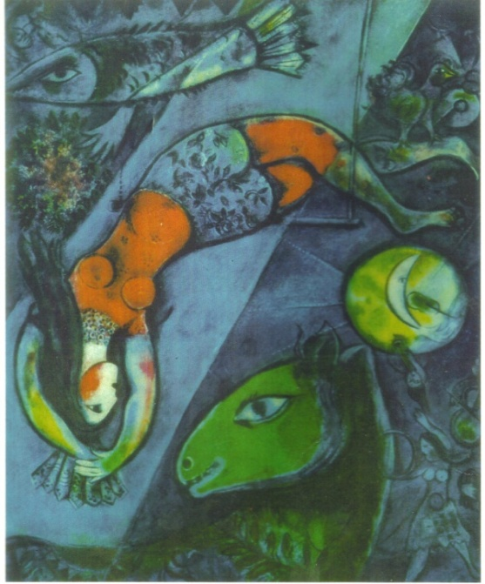
Εικ. 5: Το μπλε τσίρκο (1950)
Αυτό το έργο θα επεξεργαστούμε αργότερα και στο βιωματικό εργαστήριo. Το επιλέξαμε, διότι προκαλεί διφορούμενες αντιδράσεις, θετικές και αρνητικές, λόγω του παράδοξου και μη λογικού περιεχομένου του. Επίσης, διότι είναι πλούσια πηγή ήχων, λόγω των πολλών μουσικών οργάνων (ταμπούρλο, βιολί, ντέφι, βιολοντσέλο, σάλπιγγα) και μορφών από τον ζωικό κόσμο (άλογο, κόκορας, ψάρι κλπ.), που προσφέρονται για διαθεματικές δραστηριότητες στη Μουσική και Θεατρική αγωγή..
Ο Marc Chagall χρησιμοποιεί τη γλώσσα του Σουρεαλισμού, που εμπνέεται άμεσα από το Ασυνείδητο, ¨ως καθαρός αυτοματισμός¨ ( Ρηντ, 1986: 320), για να μοιραστεί μαζί μας τις Ονειρο-εικόνες του.
Ο μεγάλος Ρώσος ζωγράφος μας μεταφέρει το μήνυμα ότι ¨Η ζωγραφική κάνει τα όνειρα αληθινά¨ . Και ότι όλοι μπορούμε να κάνουμε τα όνειρά μας πραγματικότητα, με το να τα εκφράσουμε, να τα ζωγραφίσουμε σε εικόνα, ή δίνοντάς τους κάποια μορφή (γλυπτό, ποιήματα, μουσική, τραγούδι κλπ.).
Εργαστήριο βιωματικής προσέγγισης
Το βιωματικό εργαστήριο που ακολουθεί, πραγματοποιήθηκε στα πλαίσια της Επιστημονικής Ημερίδας με τίτλο ¨Τέχνη και Πολιτισμός στο σχολείο του 21^{ου} αιώνα¨, 21.06.2015, στη Σχολή Επιστημών της Αγωγής, στην Αλεξανδρούπολη, στα πλαίσια του Προγράμματος ΘΑΛΗΣ για το θέατρο. Σε αυτό συμμετείχαν περίπου 25 άτομα, εκπαιδευτικοί προσχολικής αγωγής και πρωτοβάθμιας εκπαίδευσης, όπως και φοιτητές. Μετά την εικαστική προσέγγιση, ακολούθησε βιωματική προσέγγιση στη Μουσική και το Θεατρικό παιχνίδι.
Το εργαστήριο ξεκίνησε με τη βιωματική προσέγγιση στα εικαστικά. Γι΄ αυτό τον σκοπό, ακολουθήσαμε τη μέθοδο βιωματικής προσέγγισης με τα 11 βήματα-ερωτήματα, που παρουσιάστηκε ήδη παραπάνω, χωρίς να αποκαλύψουμε τον τίτλο του έργου και να δώσουμε οποιαδήποτε άλλη συμπληρωματική πληροφορία.
Οι απαντήσεις στα ερωτήματα σταχυολογούνται από τις απαντήσεις των συμμετεχόντων στο εργαστήριο.
- Τι βλέπετε στην εικόνα;¨ Μέσα σε μια διάχυτη με μπλε χρώμα ατμόσφαιρα, βλέπουμε να κυριαρχεί η μορφή μιας γυναίκας με κόκκινα ρούχα, που είναι στραμμένη προς τα κάτω αριστερά, σε σχήμα καμπύλης.
Σχεδόν όλοι οι συμμετέχοντες, μικροί και μεγάλοι, στην πρώτη ερώτηση, απαντούν με τη λέξη Βυθός, λόγω του μπλε χρώματος που κυριαρχεί, και ονομάζουν την κοπέλα στο κέντρο ¨Γοργόνα¨. Κάποιοι απαντούν με την λέξη Νύχτα. Στη συνέχεια όμως, όλοι μπερδεύονται από την ύπαρξη αλληλοσυγκρουόμενων στοιχείων, όπως είναι το ψάρι που κρατά ανθοδέσμη, το πράσινο άλογο-τέρας, ο κόκορας που παίζει ταμπούρλο, το φεγγάρι που παίζει βιολί κλπ. Μια πιο προσεκτική ανάλυση, μας δείχνει ότι τα μάτια, τόσο στο ψάρι, όσο και στο άλογο είναι σχεδιασμένα σαν να είναι ανθρώπινα, και ότι η κοπέλα που κρατά μια κεντρική θέση στο έργο, φαίνεται να κοιτά στα μάτια το άλογο. Τι συμβαίνει λοιπόν μέσα σε αυτή την εικόνα; Ποιά είναι η σχέση ανάμεσα στο ψάρι, το άλογο και την κοπέλα; Και τι είναι ο κύκλος που φαίνεται στη μέση δεξιά; ΄Ηλιος ή Πανσέληνος; Μέσα σε αυτόν διακρίνουμε ένα μισοφέγγαρο να παίζει βιολί και μια ανθρώπινη μορφή με μακριά μαλλιά να κρέμεται από κάτω, φυσώντας μια σάλπιγγα.
Εδώ μπερδευόμαστε πλήρως και φθάνουμε σε ένα νοητικό αδιέξοδο. Καταλαβαίνουμε ότι βρισκόμαστε μπροστά σε έναν κόσμο που δεν μπορούμε να ερμηνεύσουμε με την κοινή λογική, έναν κόσμο μαγείας και μυστηρίου. Αντιλαμβανόμαστε και την ύπαρξη μιας κοπέλας στην άκρη κάτω δεξιά, που παίζει ντέφι, και πίσω της διακρίνεται μια μορφή να παίζει βιολοντσέλο. Φαίνεται σαν να ηγείται μιας μουσικής μπάντας.
Ένα από τα μη λογικά στοιχεία, είναι και το γεγονός πως η κεντρική πρωταγωνίστρια της εικόνας εμφανίζεται με το μισό της σώμα στραμμένο προς τα εμπρός και το μισό (από την μέση και κάτω) προς τα πίσω.
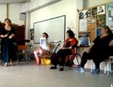
Εικ. 6: Τι συναισθήματα μας προκαλεί το έργο;
- Τα συναισθήματα που γεννά η εικόνα είναι αντιφατικά! Ακούγονται λέξεις όπως: Χάος, μπέρδεμα, μελαγχολία, χαρά.
- Ανάλυση της δομής της σύνθεσης και των μορφικών στοιχείων του πίνακα:
Οι γραμμές που κυριαρχούν στο έργο είναι δύο κεντρικές παράλληλες και διαγώνιες, μια μεγάλη καμπύλη που δημιουργεί το σώμα μας κοπέλας, μια κάθετη και μια οριζόντια που φαίνονται πάνω δεξιά (αιώρα), πολλών ειδών γωνίες και μικρότερες καμπύλες.
Από σχήματα κυριαρχούν τα κυκλικά, κύκλοι πάνω και κάτω στο σώμα της κοπέλας και ο ήλιος-φεγγάρι, ταμπούρλο, μεγάλο οβάλ το κεφάλι του αλόγου, τρίγωνα που στρογγυλοποιούνται στις άκρες, κλπ.
Από χρώματα, παρατηρούμε πως υπάρχουν όλα τα χρώματα του Ουράνιου τόξου. Κυριαρχεί το μπλε που είναι ψυχρό, το πράσινο στο άλογο, το κόκκινο-πορτοκαλί που είναι συγκεντρωμένο στο σώμα της κοπέλας, κίτρινος είναι ο ήλιος-φεγγάρι, αλλά υπάρχουν και μωβ αποχρώσεις στην ανθοδέσμη κλπ.
- Οι αντιθέσεις ανάμεσα στις γραμμές, τα σχήματα και τα χρώματα είναι προφανείς. Το έργο είναι πλούσιο σε αντιθέσεις γραμμών και σχημάτων, μεγάλων και μικρών, αλλά και χρωμάτων: Υπάρχουν αντιθέσεις ψυχρών-θερμών, ανοιχτών-σκούρων, αντιθέσεις συμπληρωματικών κλπ.
Υπάρχει βέβαια και μια μεγάλη και βασική αντίθεση με την πραγματικότητα. Τίποτε από αυτά που απεικονίζονται, δεν μας παραπέμπει σε μια ¨πραγματική¨, γνωστή σε εμάς, αντίστοιχη με την καθημερινότητα κατάσταση.
- Δώσαμε τους δικούς μας τίτλους στο έργο, και καταγράψαμε τις απαντήσεις που δόθηκαν. (π.χ. ¨Ακροβατώ στο βυθό, γλυκιά μελαγχολία, παράξενος γάμος, η ακροβάτισσα και το ψάρι¨, κ.α..)
- Αποκαλύψαμε τον πραγματικό τίτλο, και τον καλλιτέχνη, δώσαμε βιογραφικές πληροφορίες και στοιχεία για το καλλιτεχνικό κίνημα του Σουρεαλισμού.
Ο Ρώσος καλλιτέχνης Μαρκ Σαγκάλ (1887-1985), που σαν παιδί μεγάλωσε μέσα σε δύσκολες συνθήκες πολέμου και φτώχειας, ζωγράφισε κάποια έργα στα οποία θυμάται εκείνες τις μελαγχολικές του εμπειρίες. Ο Σαγκάλ προτιμούσε να ζωγραφίζει παραμύθια και γεμάτες φαντασία ιστορίες με γεωργούς, χωριά με κότες και άλλα ζώα. Αγαπούσε τα όνειρα, και για να βοηθήσει και άλλους να ονειρεύονται, ζωγράφιζε τα όνειρά του.
- Ευαισθητοποιήσαμε όλες τις αισθήσεις μας, κάνοντας ένα ταξίδι με τη φαντασία, και βρεθήκαμε όλοι για λίγο μέσα στην ατμόσφαιρα του έργου, μυρίζοντας, ακούγοντας τους ήχους και διερευνώντας τις διάφορες γεύσεις που μας θυμίζει η ατμόσφαιρα ενός τσίρκου. Σε αυτό επιστρατεύσαμε δικές μας μνήμες και εμπειρίες, τις οποίες μοιραστήκαμε.
- Με τη φωνή μας ζωντανέψαμε την ηχητική ατμόσφαιρα του έργου, μιμηθήκαμε τους ήχους που κάνει το άλογο, ο κόκορας, το ψάρι στο νερό, και διάφορα άλλα ζώα που πιθανόν να υπάρχουν σε τσίρκο.
- Αναρωτηθήκαμε τι να έκανε η κοπέλα λίγο πριν μπει στο έργο και τι θα μπορούσε να συμβεί στην κοπέλα λίγο μετά. Αν έπεφτε από την αιώρα, τι θα πάθαινε; Θα πέθαινε; Θα την έσωζε το άλογο τρέχοντας να την πάρει πάνω του, ή θα γινόταν χίλια κομμάτια; Τα θα μπορούσε να συμβεί ανάμεσα στο άλογο, το ψάρι, τον κόκορα και την κοπέλα; Ποια θα μπορούσε να είναι η συνέχεια της ιστορίας; (Παυλίδου, 2003: 243-257).
- Η ψυχολογική επίδραση του μπλε χρώματος, των μεγάλων διαγωνίων γραμμών στο κέντρο που προκαλούν συναισθήματα έντασης, κίνησης και αστάθειας, και η μη λογική ατμόσφαιρα του έργου, μας οδήγησε στο συμπέρασμα ότι ο καλλιτέχνης ένιωθε από τη μια πλευρά μελαγχολία και νοσταλγία για την απλή ζωή στη φύση του χωριού του, αλλά και την επιθυμία να αποδώσει μια μαγική, ονειρική ατμόσφαιρα και να μας ταξιδέψει με την φαντασία.
- Στη συνέχεια ζωγραφίσαμε πάνω σε γαλάζια και γκρι χαρτόνια, με χρώματα λαδοπαστέλ, ακούγοντας μουσική.
- Αναρτήσαμε τα έργα στον τοίχο και συζητήσαμε τα αποτελέσματα. Όλοι μίλησαν για το έργο τους, και πώς ένιωσαν όταν το ζωγράφιζαν.
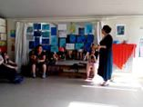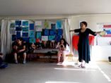
Εικ. 7: Συζήτηση των αποτελεσμάτων (το έργο είναι αναρτημένο δεξιά)

- Παραθέτουμε κάποιους τίτλους, που μας βοηθούν να αποκτήσουμε μιαν εικόνα για την παραγωγή λόγου και το ταξίδι με τη φαντασία των συμμετεχόντων.
- Το δικό μας τσίρκο, Βυθός-όνειρο, Κύκλος ζωής, Το χαμόγελο της γοργόνας, Η θέρμη της μουσικής, Η διαδρομή, Τραλαλαλαλα-Το γλέντι αρχίζει, Ζωής…αντιθέσεις, Νοσταλγία, Βυθός, Το τελευταίο ταξίδι, Το μουσικό φως, Πράσινα άλογα και μπλε κορδέλες, Ωραία που είναι η ζωή!, Προσμονή, Η δύναμη της ψυχής, Η κούνια του ουρανού, Ταξίδι στο όνειρο, Για ένα πουκάμισο αδειανό, για μιαν… Ελένη.
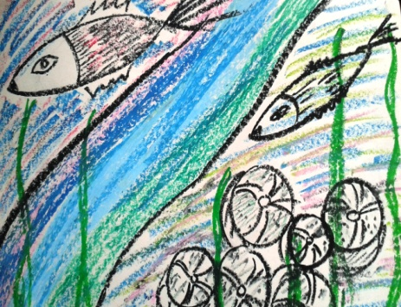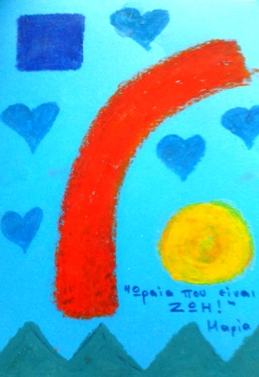
Εικ. 8: Χωρίς τίτλο, Βυθός, Ωραία που είναι η ζωή!

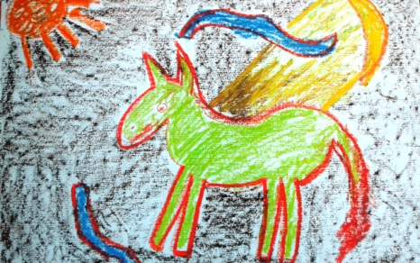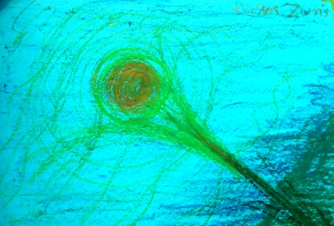
Εικ. 9: Πράσινα άλογα και μπλε κορδέλες! , Κύκλος ζωής

- Σκεφθήκαμε να συνδέσουμε τα έργα και να δημιουργήσουμε από αυτά ομαδικά μια ιστορία. Καταλήξαμε ότι το κεντρικό πρόσωπο στην ιστορία μας θα ήταν η ακροβάτισσα-γοργόνα, που την φλερτάρει το άλογο, ενώ το ψάρι είναι ανταγωνιστής. Παράλληλα στην ιστορία συναντά έναν κόκορα που της παίζει μουσική με ταμπούρλο, ένα φεγγάρι που παίζει βιολί, και από εκεί και πέρα ξετυλίγεται η ιστορία. Στο τέλος όλα θα μπορούσαν να καταλήξουν στο γάμο ανάμεσα στη γυναίκα και το άλογο, ενώ τα όργανα που παίζουν στην εικόνα, θα συμμετέχουν στη γιορτή, για αυτό το χαρμόσυνο γεγονός.

Η ιστορία καταγράφηκε από την εμψυχώτρια θεατρικού παιγνιδιού σε χαρτί, για να εμψυχωθεί αργότερα. Η ίδια ιστορία, έγινε και ηχο-ιστορία, στις δραστηριότητες με Μουσική. Έτσι, το έργο τέχνης αποτέλεσε πηγή έμπνευσης για αυτόνομο εικαστικό παιγνίδι, παραγωγή λόγου μέσα από τα Εικαστικά, και οι δημιουργίες των συμμετεχόντων πηγή έμπνευσης για διαθεματικές δραστηριότητες στη Μουσική και το Θεατρικό παιγνίδι.
Συμπεράσματα: Είναι εντυπωσιακό το πώς ένα έργο τέχνης μπορεί να κινητοποιήσει όλες τις εσωτερικές δυνάμεις στον άνθρωπο: Την σκέψη, τον λόγο, τη μνήμη, συναισθήματα, δημιουργικότητα, φαντασία, ομαδικό πνεύμα, συνεργασία, χαρά, παιχνίδι, ευτυχία! Η μοναδική ατμόσφαιρα που δημιουργείται όταν διεισδύουμε στον μαγικό κόσμο της φαντασίας ενός ζωγράφου, και το παιδί ¨ξυπνά¨ μέσα μας και ¨παίζει¨, ανεξαρτήτως ηλικίας. Οι εμπειρίες μας ήταν απολύτως θετικές και μας άφησαν μια υπέροχη ανάμνηση, και συναισθήματα φιλίας και αγάπης!

Bιβλιογραφία

Haar, M. (1998), Tο έργο τέχνης, (μτφρ. Π. Ανδρικόπουλος), Αθήνα: Scripta.
Καντίνσκυ, Β. (1996), Σημείο, γραμμή, επίπεδο (μτφρ. Ε. Μαλάκη-Σταθάκη). Αθήνα: Δωδώνη
Littwin, T., Seitz, S. (1997), Begegnung mit Kunstwerken, 1./2. Jahrgangsstufe, Puchheim: pb
Παυλίδου, Μ. (2003), Συνάντηση με έργα τέχνης, περ. Εικαστική Παιδεία (19), Αθήνα: Ένωση Καθηγητών Καλλιτεχνικών Μαθημάτων
Παυλίδου, Μ. (2004), Συνάντηση με έργα τέχνης, Πρακτικά Διημερίδας ¨Το παιχνίδι στην εκπαιδευτική διαδικασία¨, Θεσσαλονίκη: University Studio Press.
Read, H. (1986), Λεξικό Εικαστικών τεχνών (μτφρ. Α. Παππάς), Αθήνα: Υποδομή

